Física 1 turno mañana - 2° cuatrimestre 26-10-21

5º BONUS PRACTICO

TEMA 1
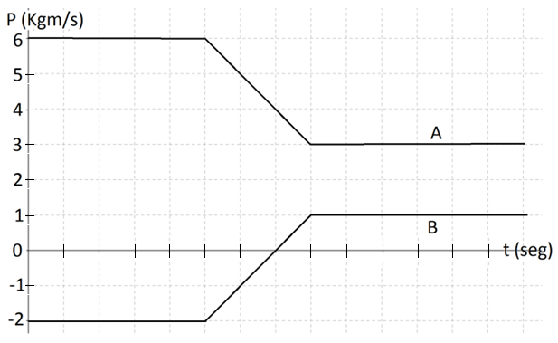
En la gráfica que se muestra a continuación se representan valores de la cantidad de movimiento, en algún sistema de referencia, de dos esferas A y B de masa 1kg, que chocan frontalmente en una recta horizontal. NOTA: en el eje de tiempo cada división es 0,1 segundos

¿Cuál de las siguientes afirmaciones expresa una conclusión correcta a partir de la gráfica?
- El centro de masas, viaja a velocidad constante en todo el proceso
- La energía del sistema, se conserva en todo el proceso
- El módulo del impulso que recibe la esfera A, es mayor que el de la esfera B
- La cantidad de movimiento del sistema no es constante, por lo que deben obrar fuerzas externas al sistema
- Ninguna de las opciones es correcta

RESOLUCIÓN
- El centro de masas, viaja a velocidad constante en todo el proceso. CONCLUSIÓN CORRECTA
Calculamos la velocidad inicial del centro de masa y la comparamos con la final
$$v_{CM}=\frac{P_{sist}}{M total}$$
$$v_{CM0}=\frac{P_{0 sist}}{M total}= \frac{P_{0A}+P_{0B}}{M total}= \frac{6+(-2)}{2 }=2 m/s$$
$$v_{CMf}=\frac{P_{f sist}}{M total}= \frac{P_{fA}+P_{fB}}{M total}= \frac{3+1}{2 }=2 m/s$$

- La energía del sistema, se conserva en todo el proceso. CONCLUSIÓN FALSA
Calculamos la energía del sistema antes y después del choque, teniendo en cuenta que las masas de las esferas son de 1 kg
$$E_{K antes}= \frac{1}{2} m v_{A}^{2}+\frac{1}{2} m v_{B}^{2}= \frac{1}{2} 6^{2}+ \frac{1}{2} (-2)^{2}=20 J$$
$$E_{K despues}= \frac{1}{2} m v_{Af}^{2}+\frac{1}{2} m v_{Bf}^{2}= \frac{1}{2} 3^{2}+ \frac{1}{2} 1^{2}=5 J$$

- El módulo del impulso que recibe la esfera A, es mayor que el de la esfera B. CONCLUSIÓN FALSA
En este caso calculamos el impulso sobre cada esfera
$$J_{A}=P_{fA}-P_{0A}=3-6= -3 kgm/s$$
$$J_{B}=P_{fB}-P_{0B}=1-(-2)= 3 kgm/s$$
- La cantidad de movimiento del sistema no es constante, por lo que deben obrar fuerzas externas al sistema. CONCLUSIÓN FALSA
En este caso calculamos la cantidad de movimiento inicial del sistema y la comparamos con la final:
$${P_{0}=P}_{0A}+P_{0B}=6+(-2)= 4 kgm/s$$
$${P_{f}=P}_{fA}+P_{fB}=3+1= 4 kgm/s$$

Física 1 turno mañana - 2° cuatrimestre 26-10-21

5º BONUS PRACTICO

TEMA 2
En la gráfica que se muestra a continuación se representan valores de la cantidad de movimiento, en algún sistema de referencia, de dos esferas A y B de masa 1kg que chocan frontalmente en una recta horizontal. NOTA: en el eje de tiempo cada división es 0,2 segundos
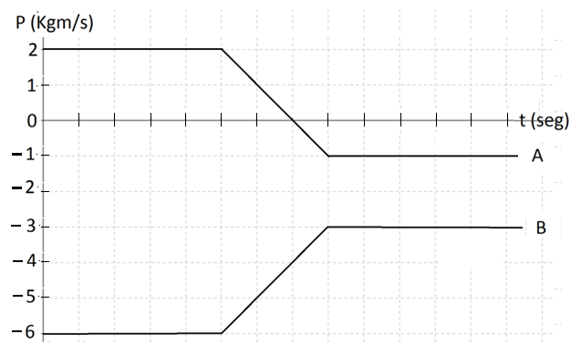

¿Cuál de las siguientes afirmaciones expresa una conclusión correcta a partir de la gráfica?
- El centro de masas, no viaja a velocidad constante en todo el proceso
- La energía del sistema, se conserva en todo el proceso
- El módulo del impulso que recibe la esfera A, es igual que el de la esfera B
- La cantidad de movimiento del sistema no es constante, por lo que deben obrar fuerzas externas al sistema
- Ninguna de las opciones es correcta
RESOLUCIÓN
- El centro de masas, no viaja a velocidad constante en todo el proceso. CONCLUSIÓN FALSA
Calculamos la velocidad inicial del centro de masa del sistema y la comparamos con la final
$$v_{CM}=\frac{P_{sist}}{M total}$$
$$v_{CM0}=\frac{P_{0 sist}}{M total}= \frac{P_{0A}+P_{0B}}{M total}= \frac{2+(-6)}{2 }=-2 m/s$$
$$v_{CMf}=\frac{P_{f sist}}{M total}= \frac{P_{fA}+P_{fB}}{M total}= \frac{-1+(-3)}{2 }=- 2 m/s$$

- La energía del sistema, se conserva en todo el proceso. CONCLUSIÓN FALSA
Calculamos la energía del sistema antes y después del choque, teniendo en cuenta que las masas de las esferas son de 1 kg
$$E_{K antes}= \frac{1}{2} m v_{A}^{2}+\frac{1}{2} m v_{B}^{2}= \frac{1}{2} 2^{2}+ \frac{1}{2} (-6)^{2}=20 J$$
$$E_{K despues}= \frac{1}{2} m v_{Af}^{2}+\frac{1}{2} m v_{Bf}^{2}= \frac{1}{2} {(-1)}^{2}+ \frac{1}{2} {(-3)}^{2}=5 J$$

- El módulo del impulso que recibe la esfera A, es igual que el de la esfera B. CONCLUSIÓN CORRECTA
En este caso calculamos el impulso sobre cada esfera
$$J_{A}=P_{fA}-P_{0A}=-1-2= -3 kgm/s$$
$$J_{B}=P_{fB}-P_{0B}=-3-\left(-6\right)= 3 kgm/s$$
- La cantidad de movimiento del sistema no es constante, por lo que deben obrar fuerzas externas al sistema. CONCLUSIÓN FALSA
En este caso calculamos la cantidad de movimiento inicial del sistema y la comparamos con la final:
$${P_{0}=P}_{0A}+P_{0B}=2+\left(-6\right)=- 4 kgm/s$$
$${P_{f}=P}_{fA}+P_{fB}=-1+\left(-3\right)= -4 kgm/s$$

Física 1 turno mañana - 2° cuatrimestre 26-10-21

5º BONUS PRACTICO

TEMA 3
En la gráfica que se muestra a continuación se representan valores de la cantidad de movimiento, en algún sistema de referencia, de dos esferas A y B de masa 1 Kg que chocan frontalmente en una recta horizontal. NOTA: en el eje de tiempo cada división es 0,05 segundos para cada opción
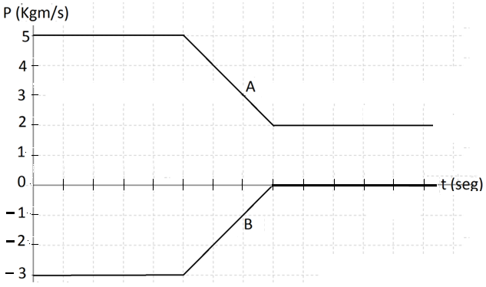

¿Cuál de las siguientes afirmaciones expresa una conclusión correcta a partir de la gráfica?
- El centro de masas, no viaja a velocidad constante en todo el proceso
- La energía del sistema, no se conserva durante todo el proceso
- El módulo del impulso que recibe la esfera A, es mayor que el de la esfera B
- La cantidad de movimiento del sistema no es constante, por lo que deben obrar fuerzas externas al sistema
- Ninguna de las opciones es correcta

RESOLUCIÓN
- El centro de masas, no viaja a velocidad constante en todo el proceso. CONCLUSIÓN FALSA
Calculamos la velocidad inicial del centro de masa del sistema y la comparamos con la final
$$v_{CM}=\frac{P_{sist}}{M total}$$
$$v_{CM0}=\frac{P_{0 sist}}{M total}= \frac{P_{0A}+P_{0B}}{M total}= \frac{5+(-3)}{2 }=1 m/s$$
$$v_{CMf}=\frac{P_{f sist}}{M total}= \frac{P_{fA}+P_{fB}}{M total}= \frac{2+0}{2 }=1 m/s$$

- La energía del sistema, NO se conserva en todo el proceso. CONCLUSIÓN CORRECTA
Calculamos la energía del sistema antes y después del choque, teniendo en cuenta que las masas de las esferas son de 1 kg
$$E_{K antes}= \frac{1}{2} m v_{A}^{2}+\frac{1}{2} m v_{B}^{2}= \frac{1}{2} 5^{2}+ \frac{1}{2} (-3)^{2}=17 J$$
$$E_{K despues}= \frac{1}{2} m v_{Af}^{2}+\frac{1}{2} m v_{Bf}^{2}= \frac{1}{2} 2^{2}+ \frac{1}{2} {(0)}^{2}=2 J$$

- El módulo del impulso que recibe la esfera A, es mayor que el de la esfera B. CONCLUSIÓN FALSA
En este caso calculamos el impulso sobre cada esfera
$$J_{A}=P_{fA}-P_{0A}=2-5= -3 kgm/s$$
$$J_{B}=P_{fB}-P_{0B}=0-(-3)= 3 kgm/s$$
- La cantidad de movimiento del sistema no es constante, por lo que deben obrar fuerzas externas al sistema. CONCLUSIÓN FALSA
En este caso calculamos la cantidad de movimiento inicial del sistema y la comparamos con la final:
$${P_{0}=P}_{0A}+P_{0B}=5+(-3)=2 kgm/s$$
$${P_{f}=P}_{fA}+P_{fB}=2+0= 2 kgm/s$$

Física 1 turno mañana - 2° cuatrimestre 26-10-21

5º BONUS PRACTICO

TEMA 4
En la gráfica que se muestra a continuación se representan valores de la cantidad de movimiento, en algún sistema de referencia, de dos esferas A y B de masa 1 Kg que chocan frontalmente en una recta horizontal. NOTA: en el eje de tiempo cada división es 0,03 segundos para cada opción
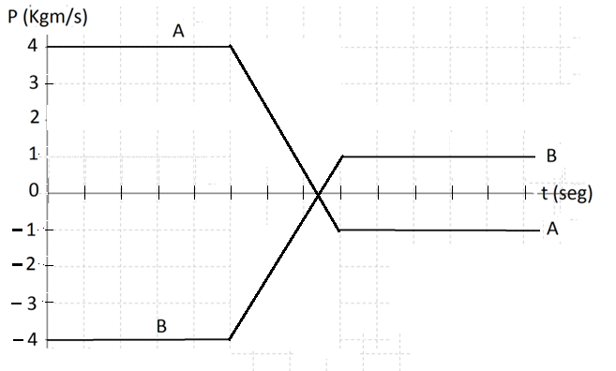

- El centro de masas no viaja a velocidad constante en todo el proceso
- La energía del sistema, se conserva en todo el proceso
- La cantidad de movimiento del sistema no es constante, por lo que deben obrar fuerzas externas al sistema
- El módulo del impulso que recibe la esfera A, es igual que el de la esfera B
- Ninguna de las opciones es correcta

RESOLUCIÓN
- El centro de masas, no viaja a velocidad constante en todo el proceso. CONCLUSIÓN FALSA
Calculamos la velocidad inicial del centro de masa del sistema y la comparamos con la final
$$v_{CM}=\frac{P_{sist}}{M total}$$
$$v_{CM0}=\frac{P_{0 sist}}{M total}= \frac{P_{0A}+P_{0B}}{M total}= \frac{4+(-4)}{2 }=0 m/s$$
$$v_{CMf}=\frac{P_{f sist}}{M total}= \frac{P_{fA}+P_{fB}}{M total}= \frac{-1+1}{2 }=0 m/s$$

- La energía del sistema, se conserva en todo el proceso. CONCLUSIÓN FALSA
Calculamos la energía del sistema antes y después del choque, teniendo en cuenta que las masas de las esferas son de 1 kg
$$E_{K antes}= \frac{1}{2} m v_{A}^{2}+\frac{1}{2} m v_{B}^{2}= \frac{1}{2} 4^{2}+ \frac{1}{2} (-4)^{2}=16 J$$
$$E_{K despues}= \frac{1}{2} m v_{Af}^{2}+\frac{1}{2} m v_{Bf}^{2}= \frac{1}{2} {(-1)}^{2}+ \frac{1}{2} 1^{2}=1 J$$

- El módulo del impulso que recibe la esfera A, es igual que el de la esfera B. CONCLUSIÓN CORRECTA
En este caso calculamos el impulso sobre cada esfera
$$J_{A}=P_{fA}-P_{0A}=-1-4= -5 kgm/s$$
$$J_{B}=P_{fB}-P_{0B}=1-(-4)= 5 kgm/s$$
- La cantidad de movimiento del sistema no es constante, por lo que deben obrar fuerzas externas al sistema. CONCLUSIÓN FALSA
En este caso calculamos la cantidad de movimiento inicial del sistema y la comparamos con la final:
$${P_{0}=P}_{0A}+P_{0B}=4+(-4)=0 kgm/s$$
$${P_{f}=P}_{fA}+P_{fB}=-1+1= 0 kgm/s$$

